ArtShare

Índice

Introducción 3

Instrucciones de ejecución: 3

Overview 4

Arquitectura del Sistema 18

Entidades 18

1. User (usuario) 18

2. Artwork (obra de arte) 19

3. Comment (comentarios) 20

4. Message (mensaje) 20

5. Points Transaction (transacción de puntos) 20

# Introducción

Para el proyecto he decidido crear ArtShare, una plataforma web inspirada por otras comunidades como DeviantArt, pensada para que se cree una comunidad de artistas que comparten sus obras y usuarios que comentan, “likean” y donan puntos canjeables por dinero real a los usuarios.

Se han considerado 5 entidades principales:

* Entidad *User*
* Entidad *Artwork*
* Entidad *Comment*
* Entidad *Message*
* Entidad *PointsTransaction*

# Instrucciones de ejecución:

Importante: Para ejecutar el programa es importante tener levantado redis-server en la carpeta raíz del proyecto, ya que si no la BD no funcionará.

En cuanto a lo que la ejecución se refiere, debemos ejecutar el archivo run.py que se encuentra en el directorio src Nos situamos en la carpeta raíz y ejecutamos

Python src/run.py

Automáticamente se abrirá un entorno virtual y se instalarán en él las dependencias y librerías necesarias para que funcione la aplicación.

# Overview

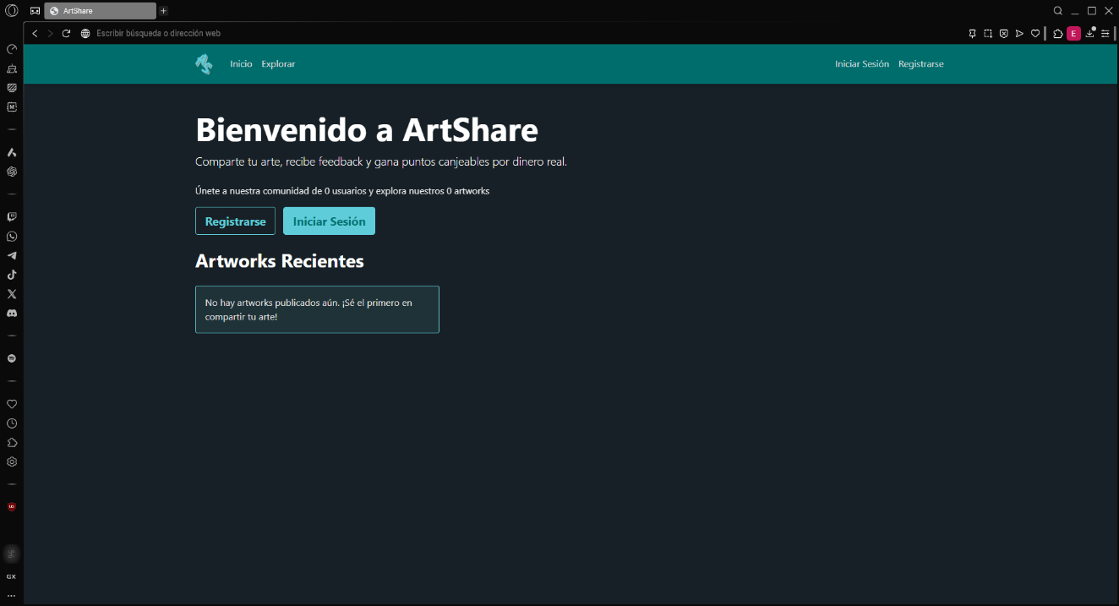Empezamos con la aplicación vacía, para demostrar de 0 como funciona esta. Al iniciar la aplicación nos encontramos con esta página.

Para crear un usuario pulsamos en el botón “Registrarse”, que nos abrirá la siguiente página (en la captura la muestro con los datos de creación ya rellenados).

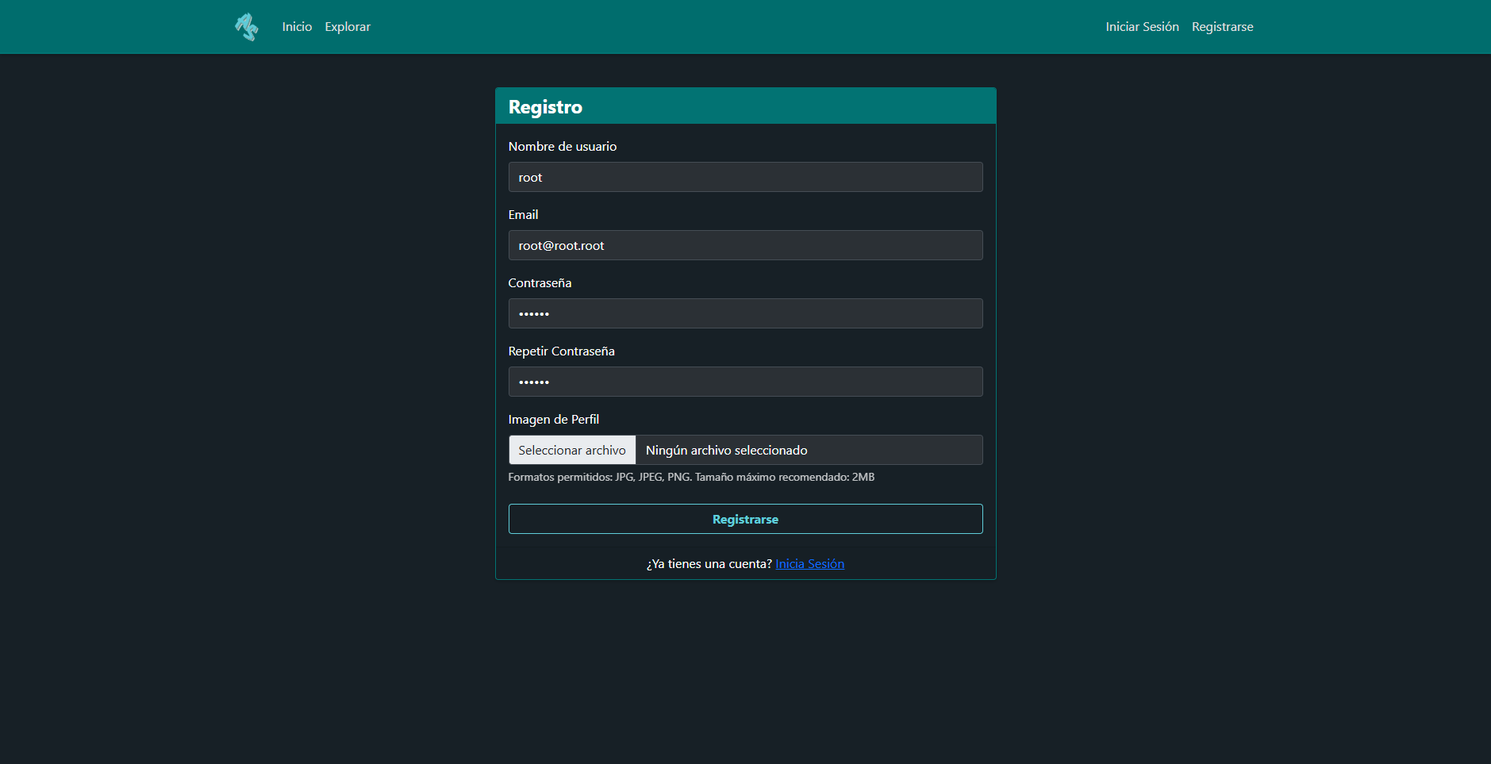

No he seleccionado imagen para que salga la pfp por defecto. Una vez creado el perfil nos llevará a la página de login.

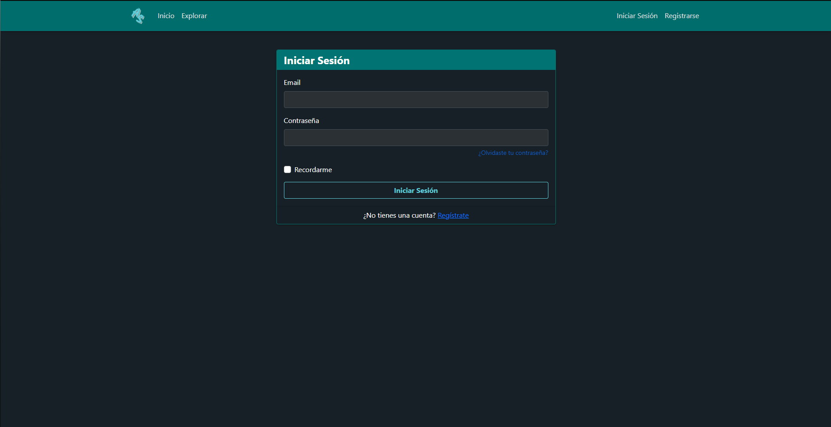

La página principal se abriría al iniciar sesión y se vería así:

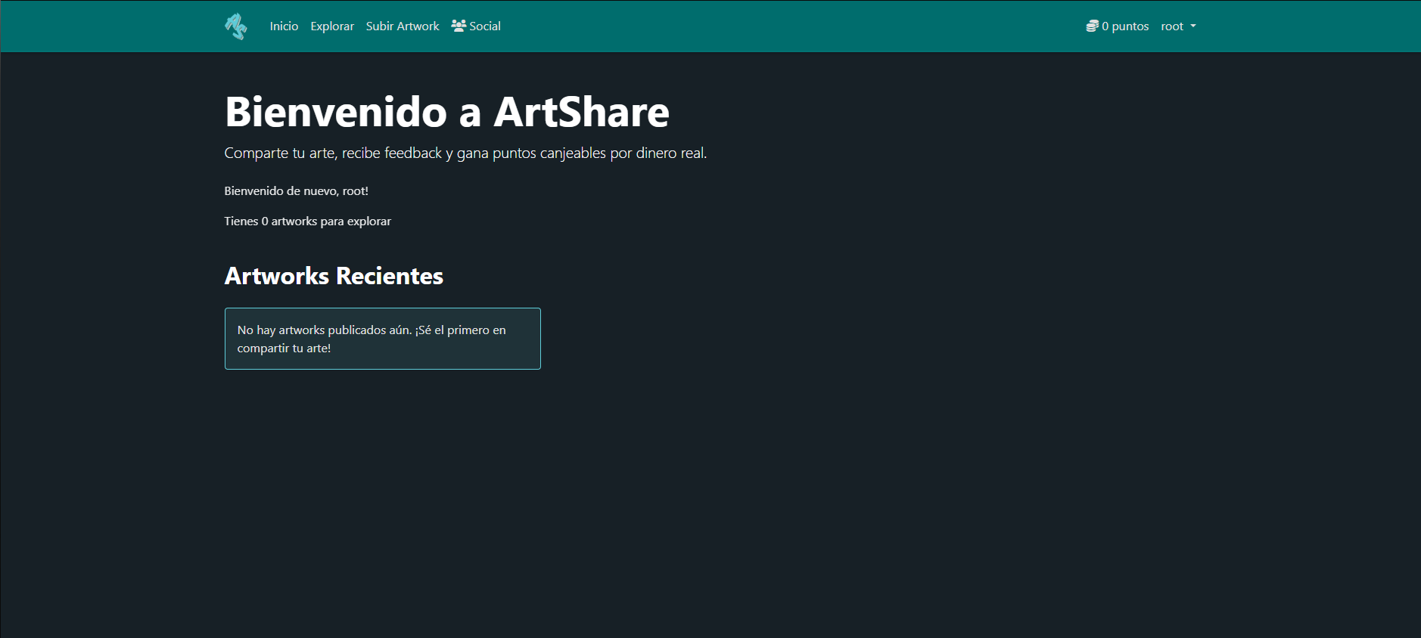

El perfil del usuario se vería así (por defecto se crea sin biografía, se añade al editar el usuario, una funcionalidad que exploraremos más adelante).

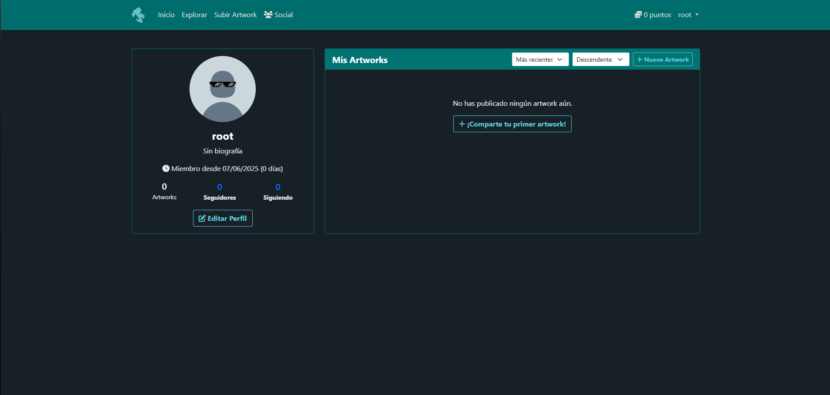

En el perfil podemos ver la opción de editar, que nos abre este modal:

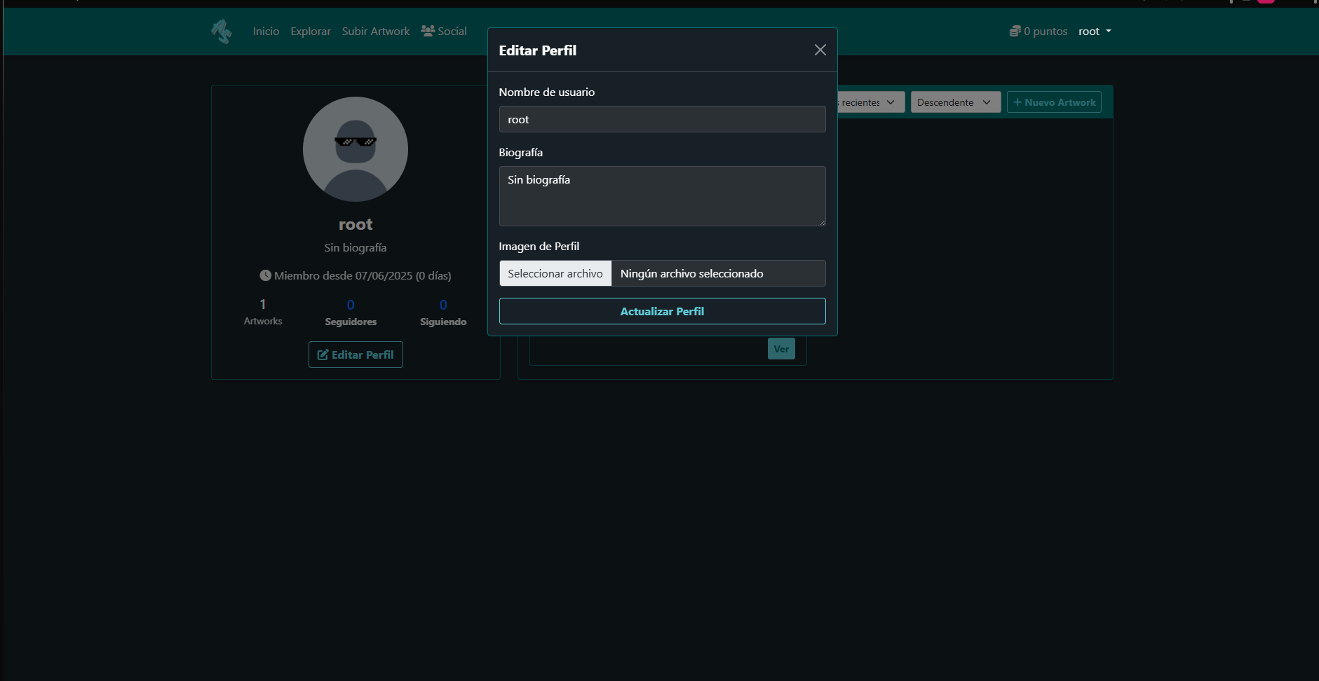

Cambiando la biografía y la foto de perfil el resultado sería este:

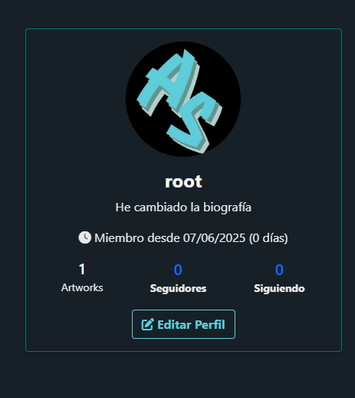

Nota: en todos los formularios de subida de imágenes hay una preview así: 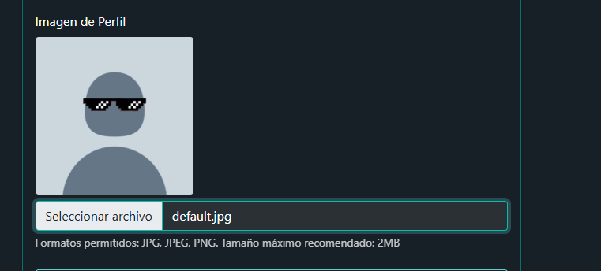

Para crear un nuevo artwork pulsamos cualquier botón de “crear artwork” o “añadir artwork” y nos abrirá este formulario

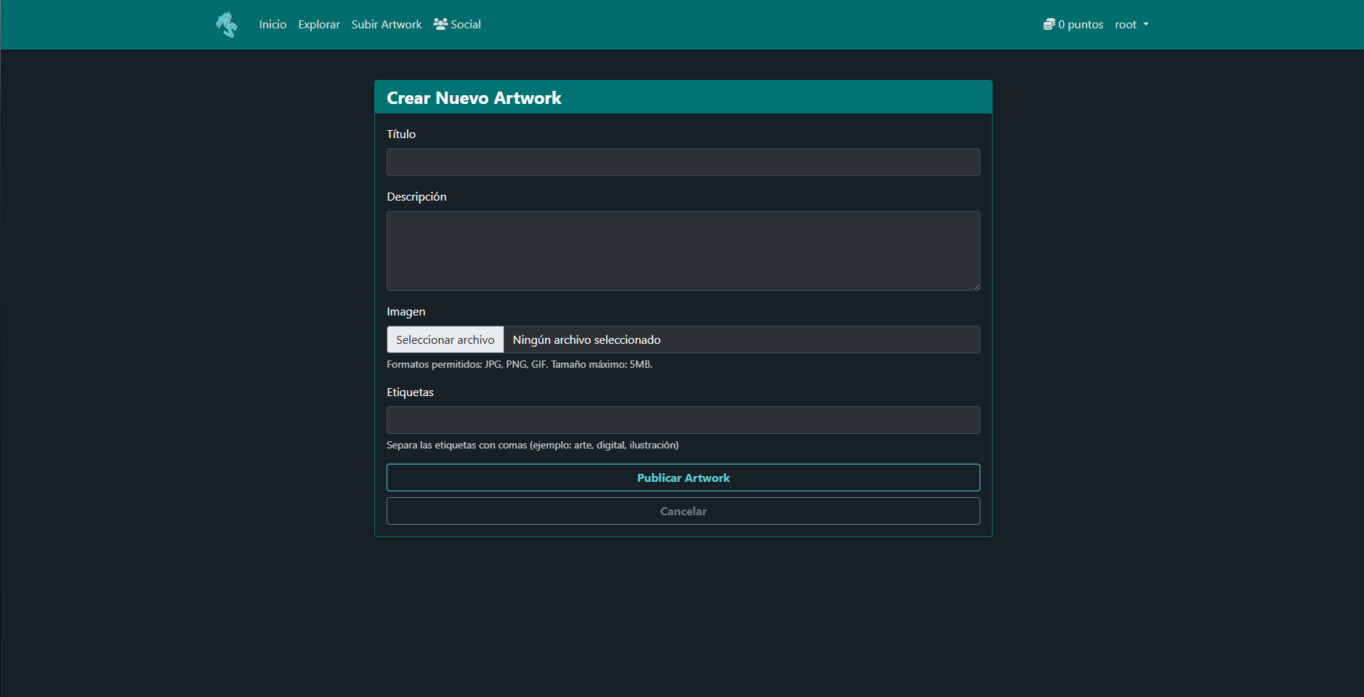

Las tags nos permitirán encontrar obras relacionadas, así que son importantes para los usuarios. Tras rellenar el formulario y publicar el artwork, el autor tendrá esta vista de su obra:

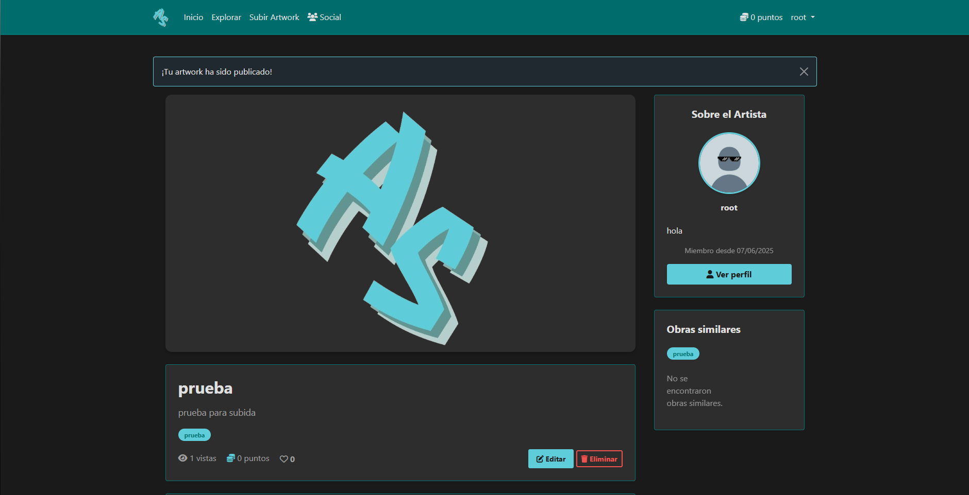

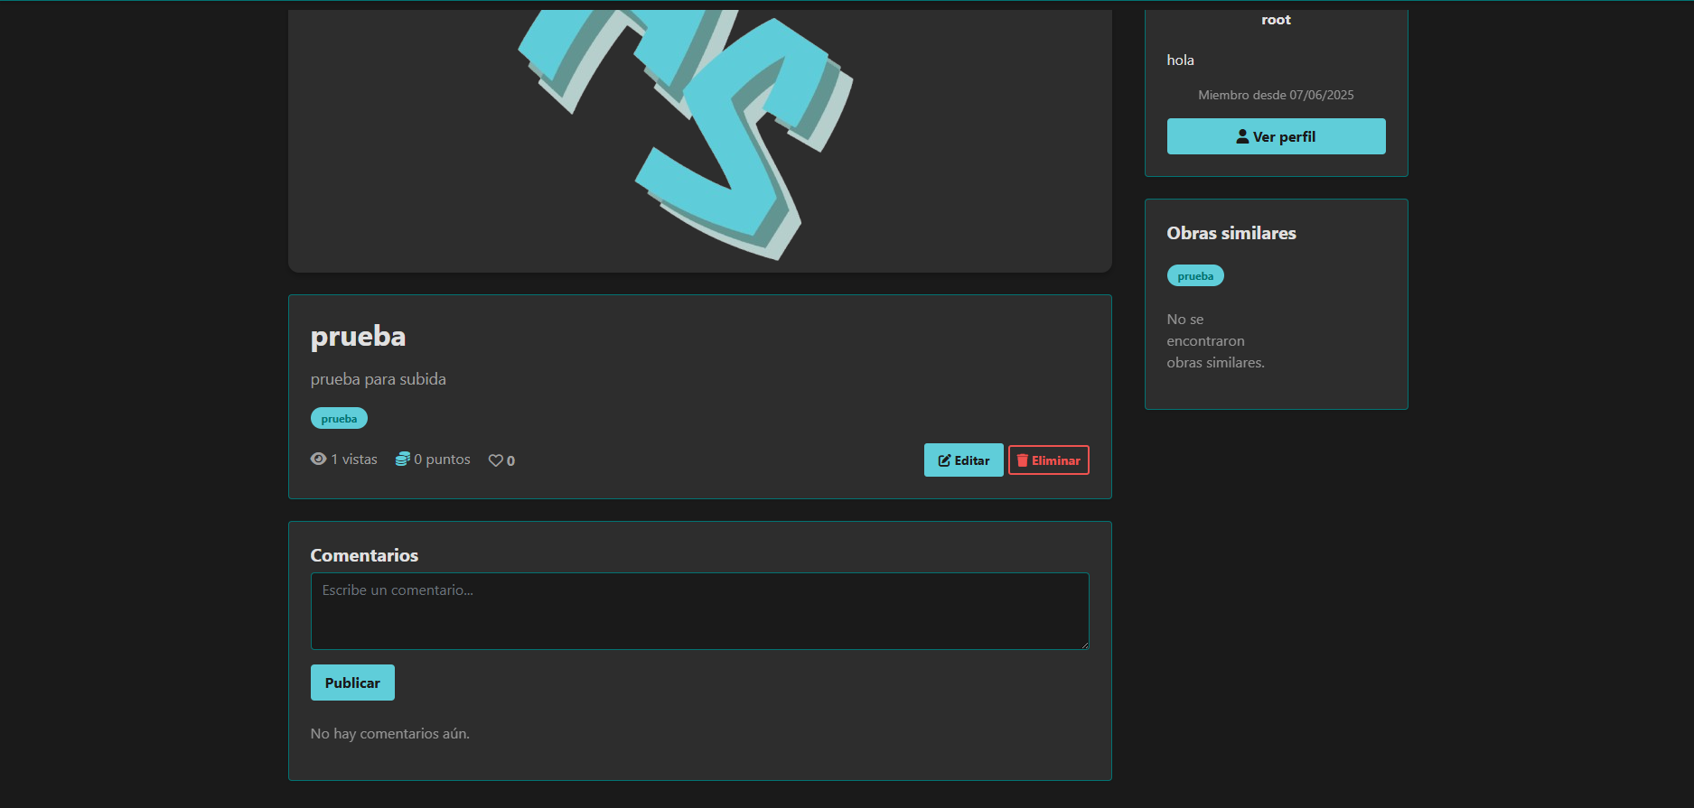

Para darle likes se le da al botón en forma de corazón, y desde otro perfil la view cambia así

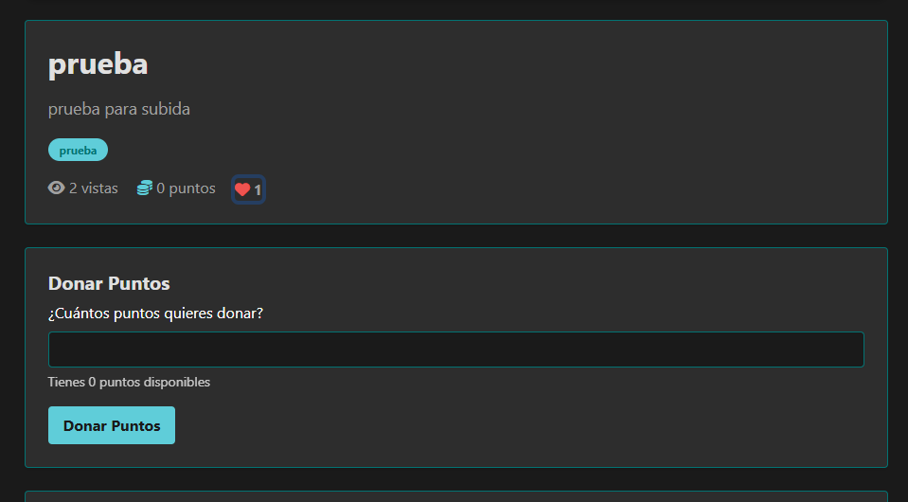

Para donar puntos, es necesario antes comprarlos. Al tratarse de un proyecto no tenemos integración con banco, así que simplemente se pone el dinero y se añade automáticamente

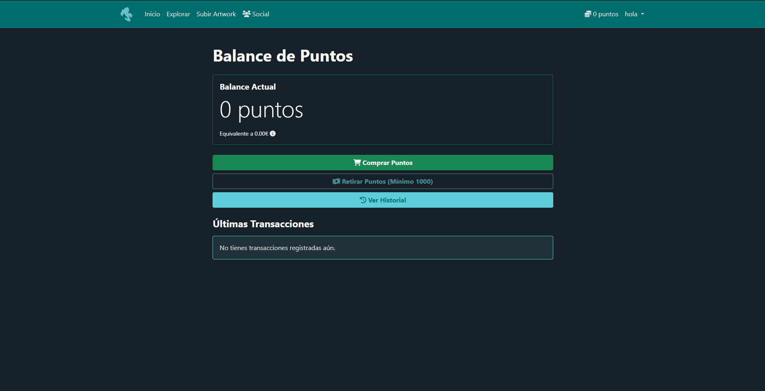

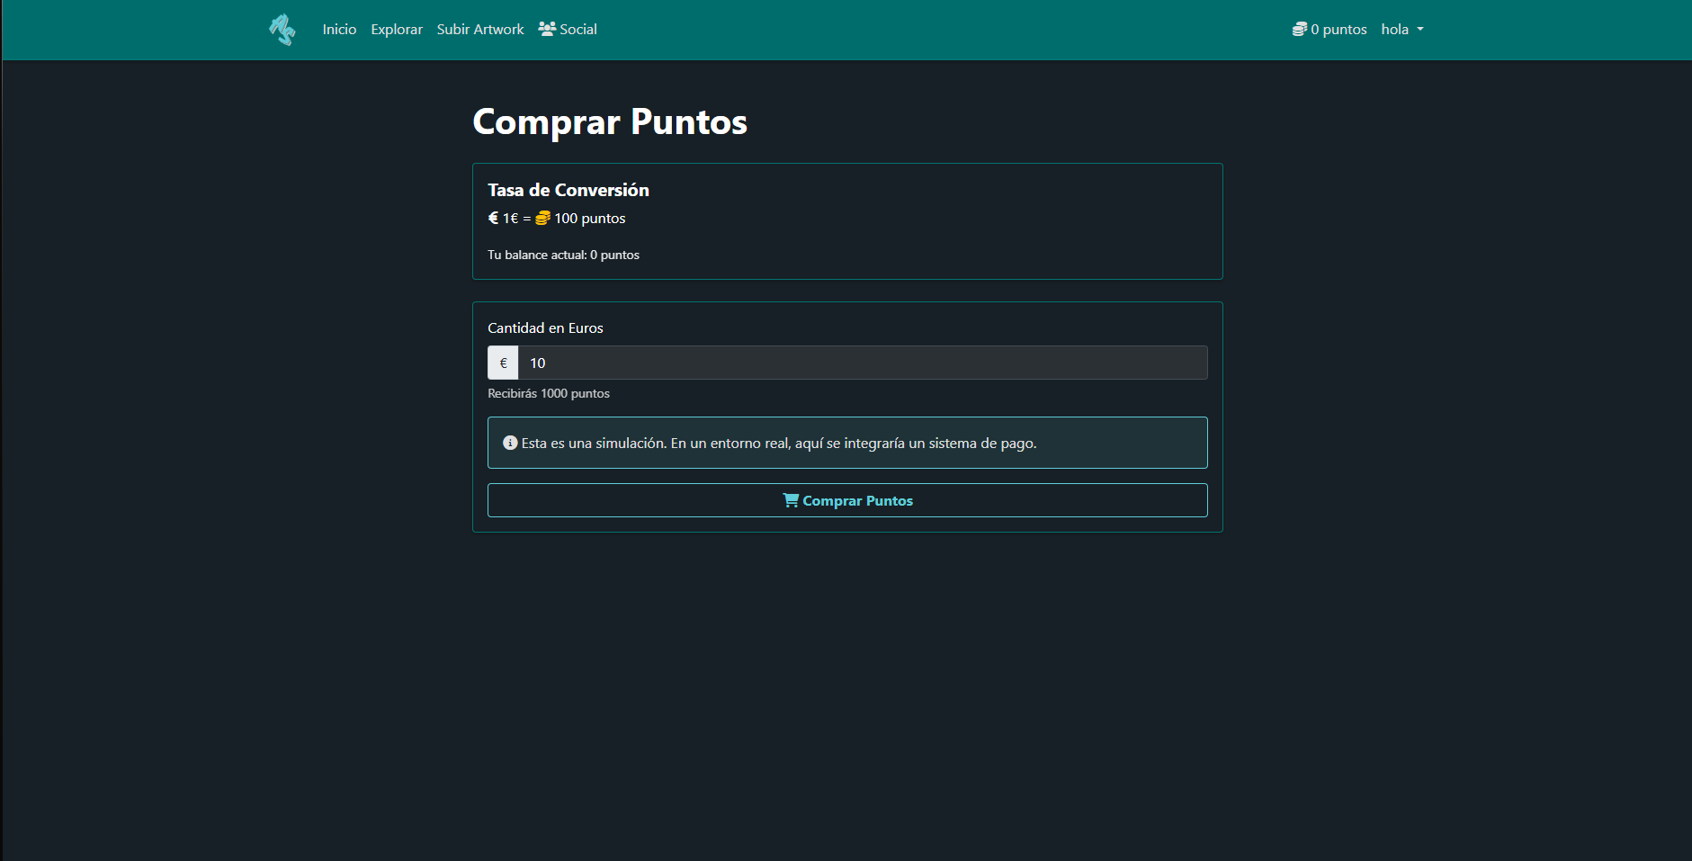

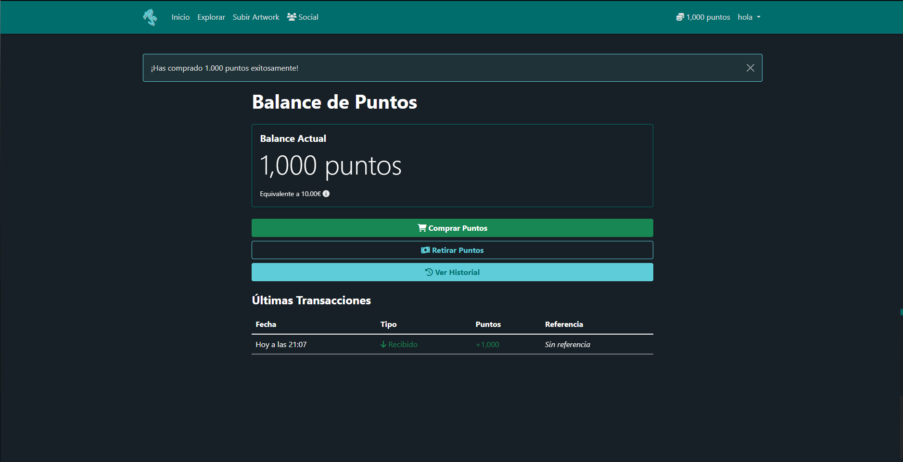

Tras donar, salta este mensaje y se cambia el conteo de puntos:

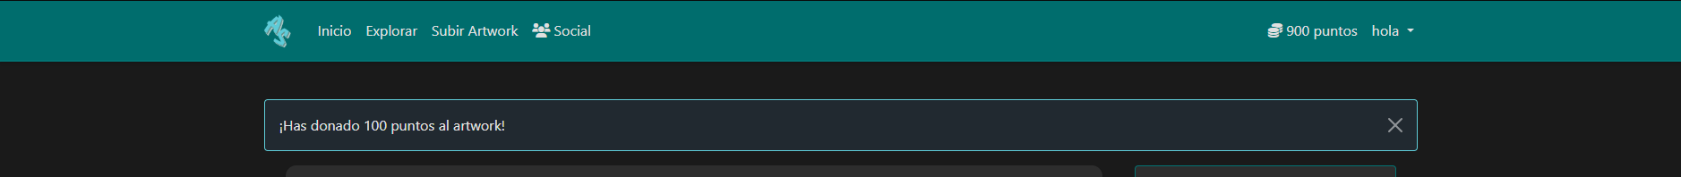

Solo se permite donar una vez por artwork.

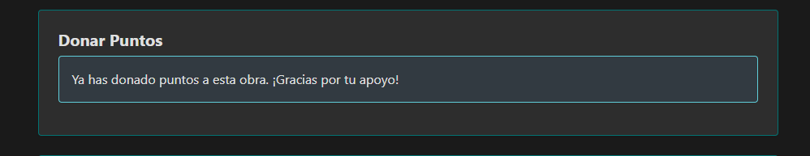

Como podemos ver, los cambios se reflejan también en el perfil del usuario “root” (creador del artwork)

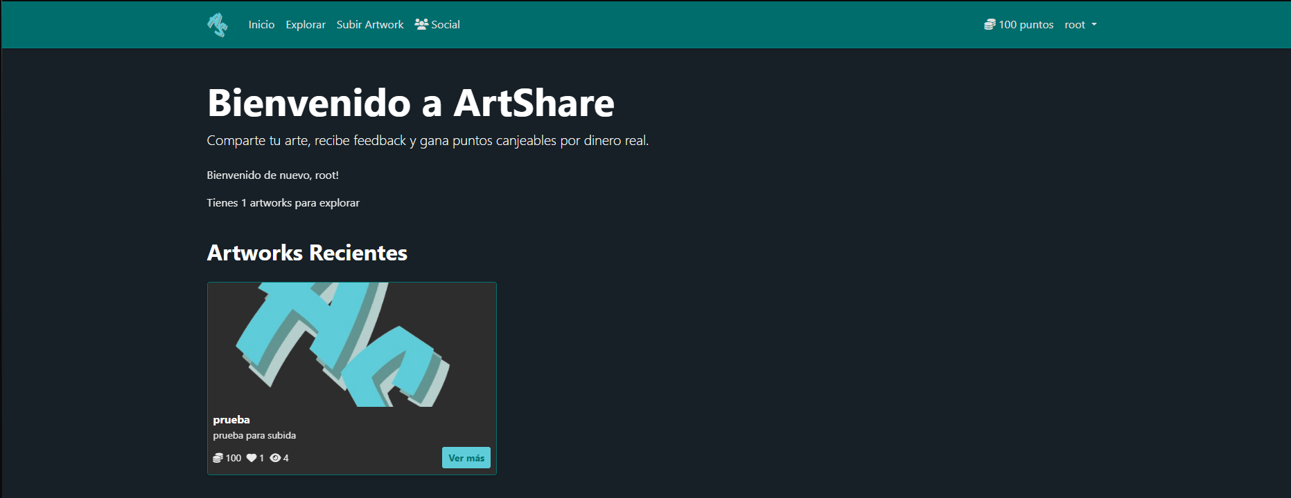

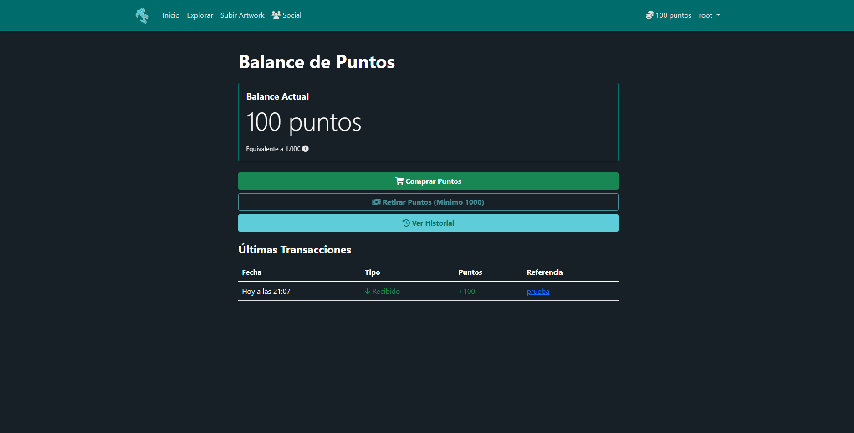

Al pulsar en “referencia” te lleva a la obra desde la que han llegado los puntos.

Todos los botones de “ver perfil” son funcionales, pero para la interacción entre usuarios entraremos en la pestaña “social”

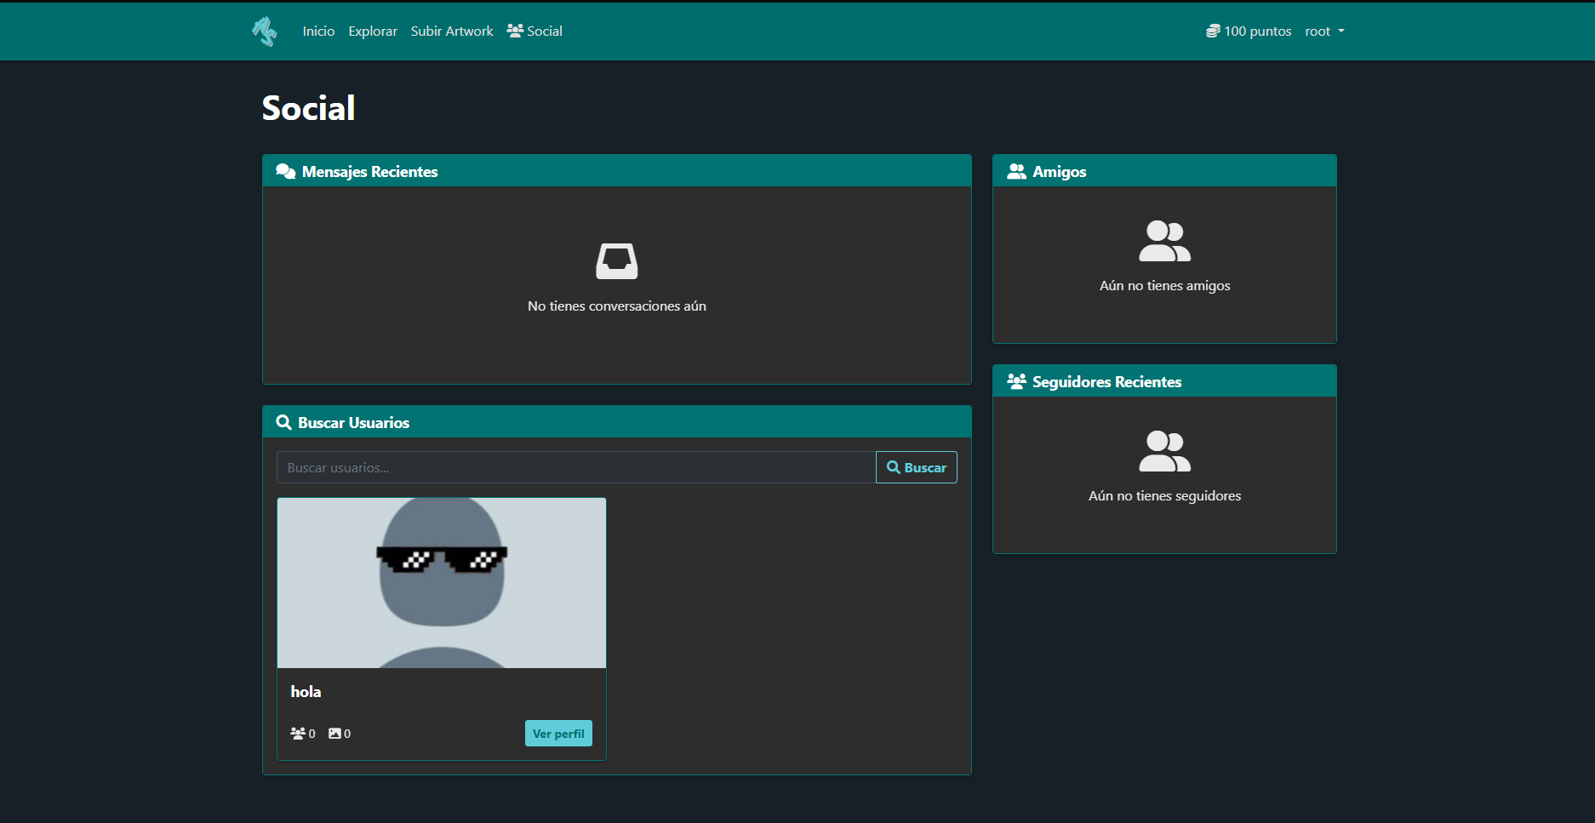

En la función buscar usuarios podemos buscar a otros usuarios por nombre, pero como solo hay uno más en este momento para la prueba no hace falta. Le damos a ver perfil y nos muestra la siguiente pantalla:

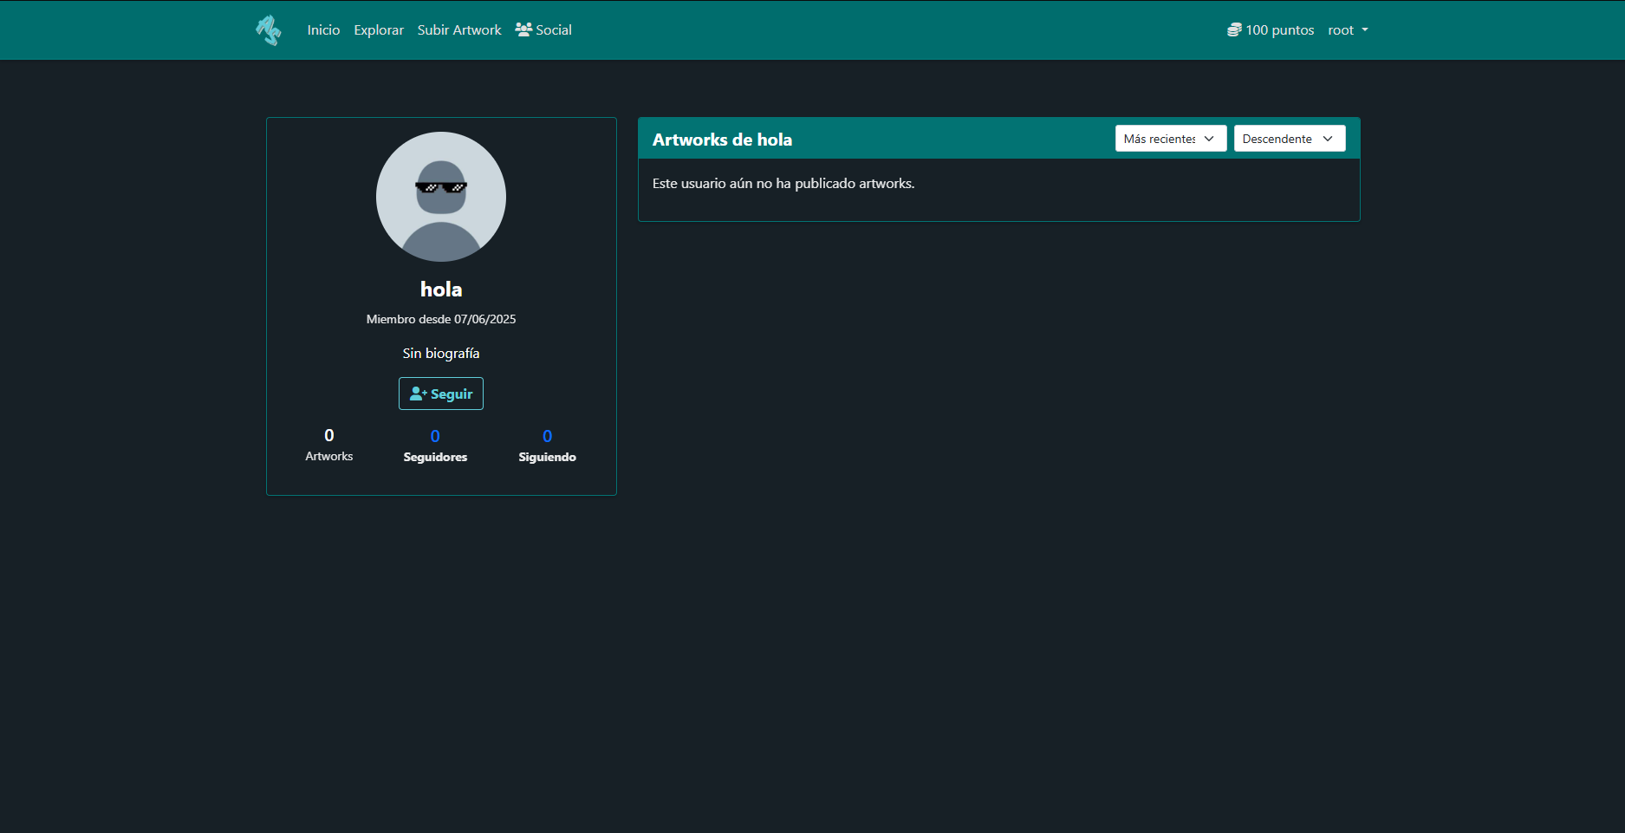

Le damos a seguir y cambia de la siguiente forma:

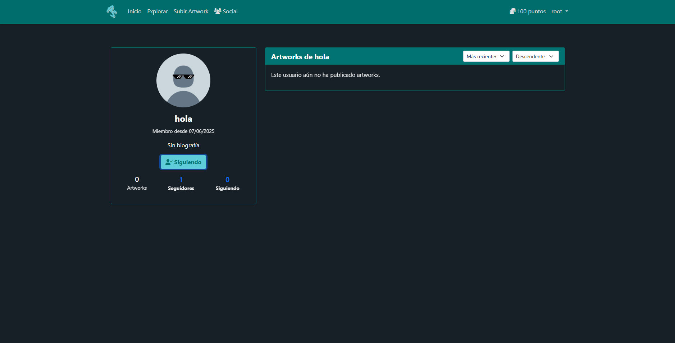

Desde el perfil de “Hola” seguimos de vuelta a root y ahora sucede esto en la pestaña social:

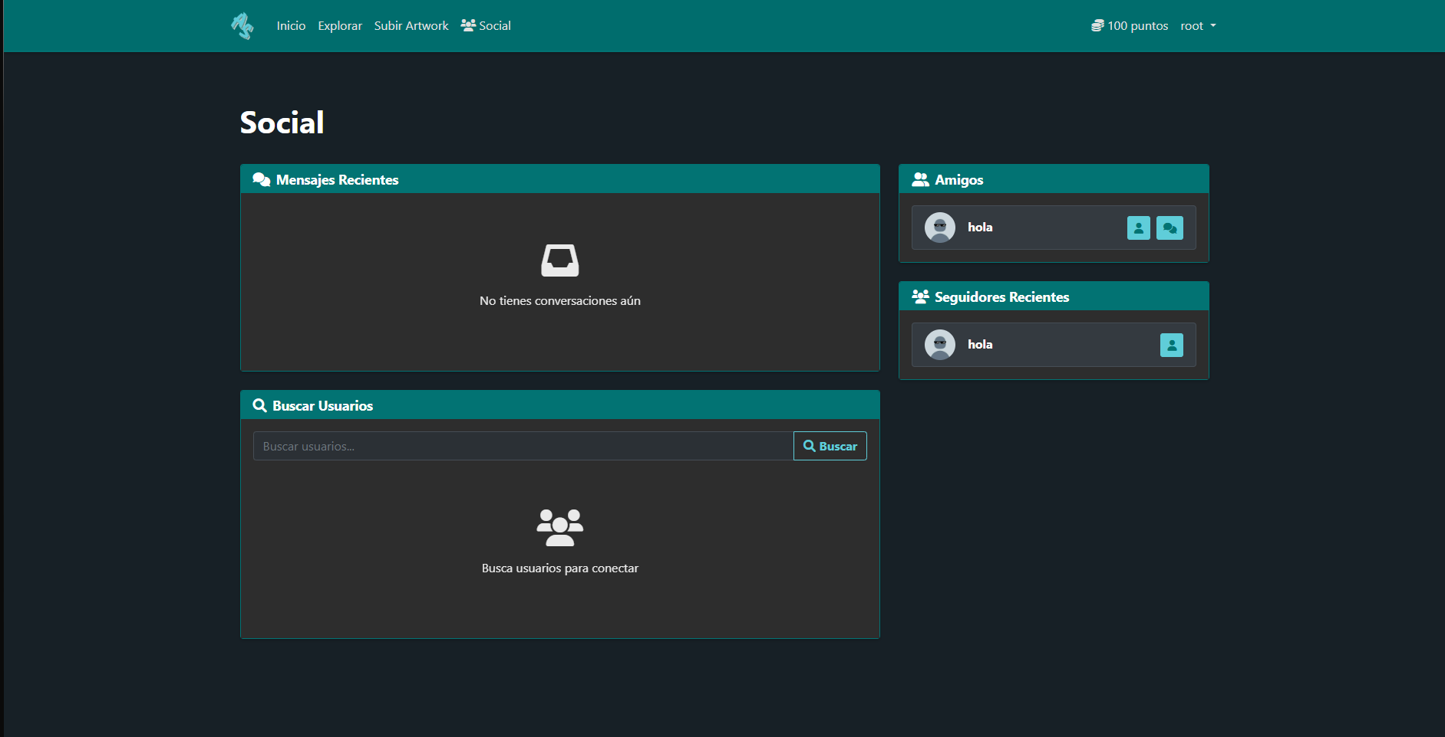

Dándole al botón del chat, abrimos los mensajes:

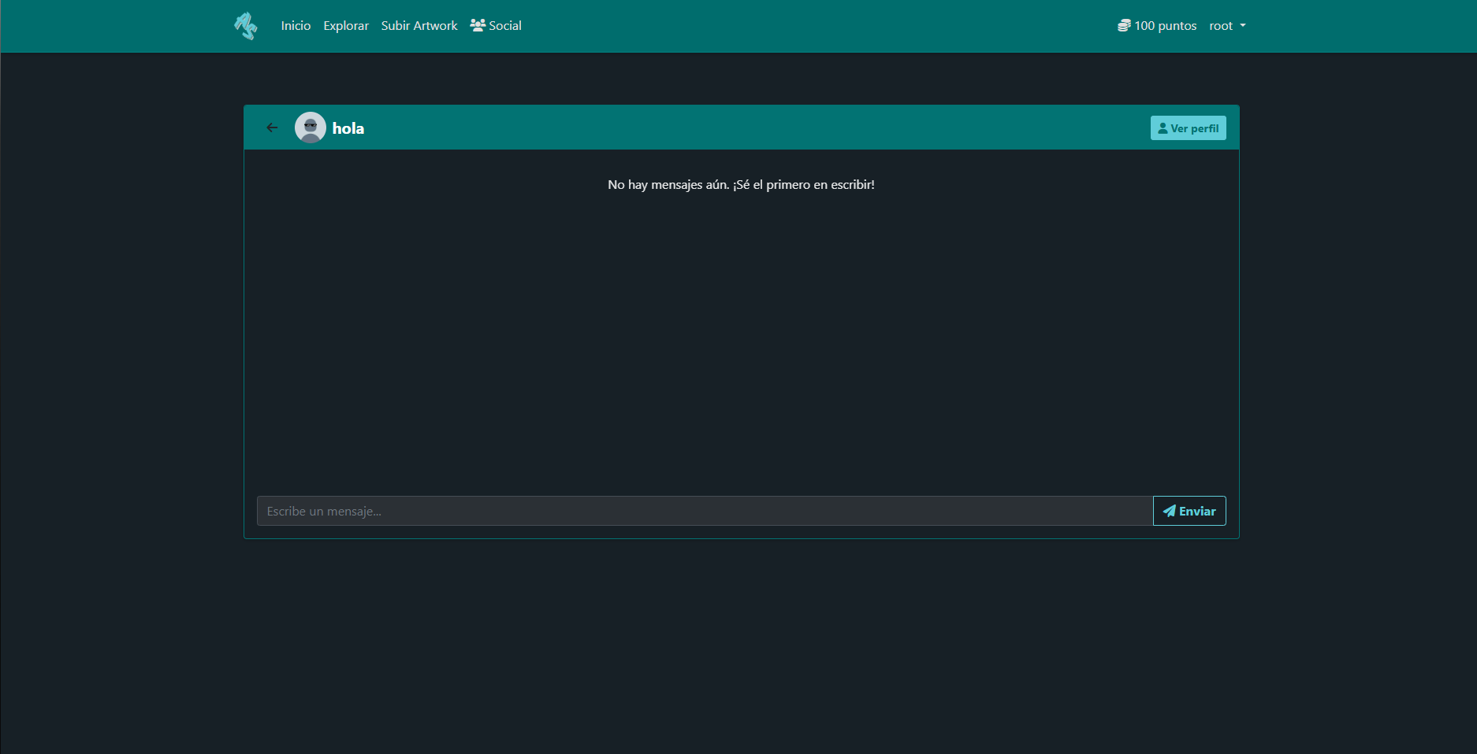

Los mensajes se envían y reciben, mostrando su fecha de envío.

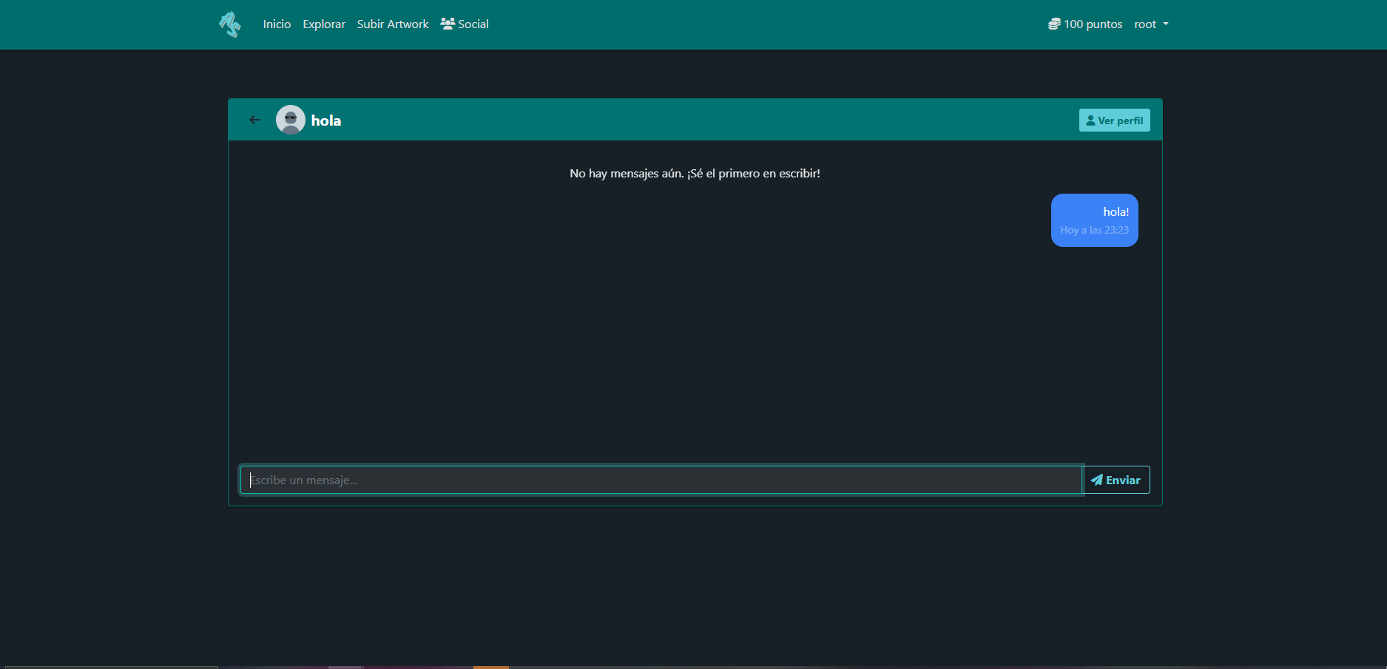

Punto de vista del otro usuario:

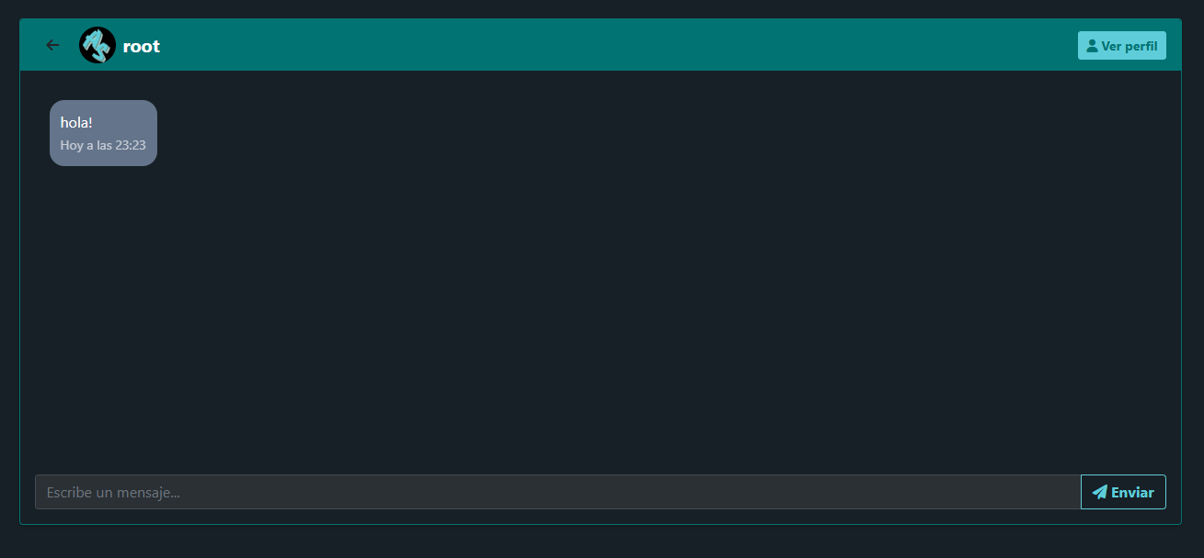

Al enviar o recibir un mensaje también se muestra la siguiente preview:

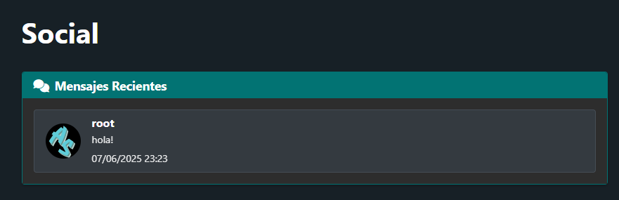

Volviendo a los artworks, la edición funciona exactamente igual que la edición del perfil. En cuanto a los artworks relacionados, crearé uno nuevo con la misma tag para que se vea el resultado de que sí haya artworks con la misma tag (en caso de haber más de 1 tag, se mostrarán los que pertenecen a cada una de ellas y se podrá pulsar en la tag para poder ver los de una específica):

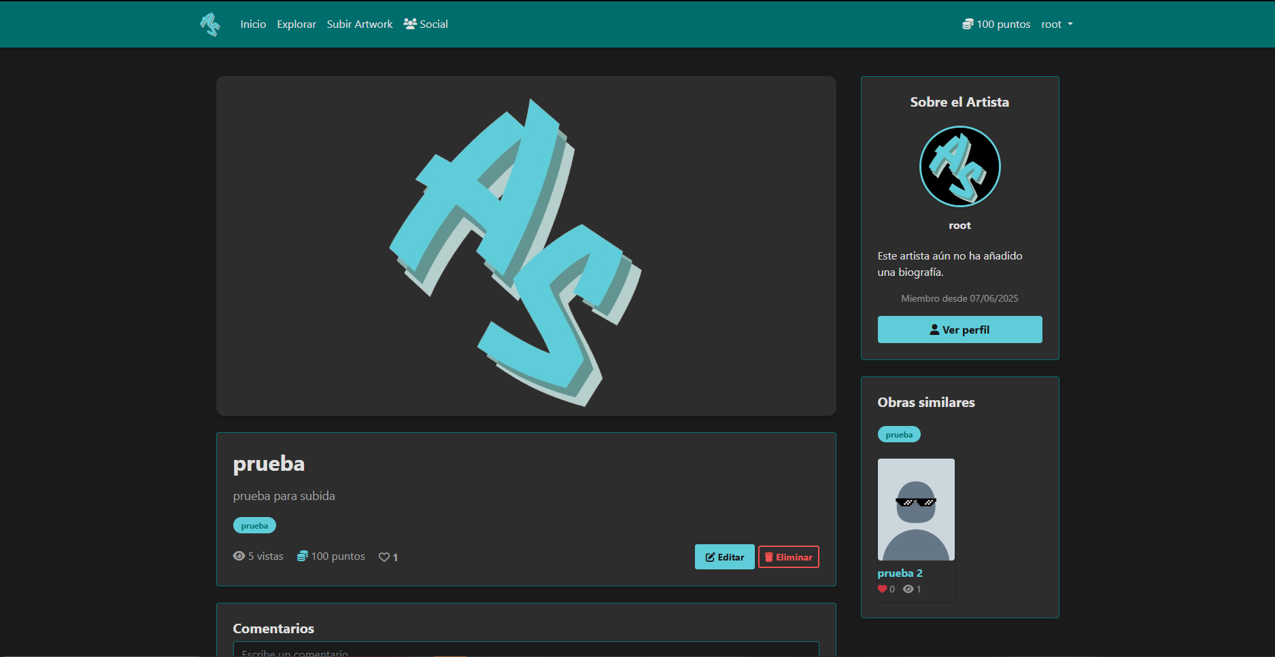

Los artworks en un perfil se ven así si es propio:

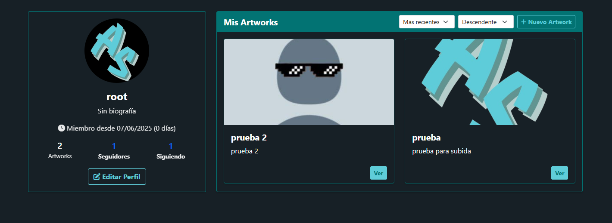

Y así si es ajeno:

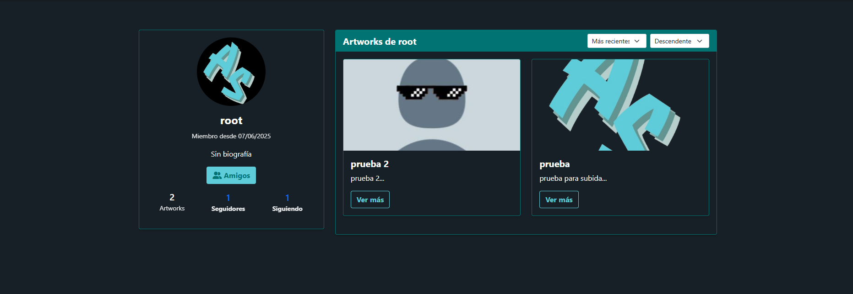

Antes de enseñar la función de eliminar, tenemos que centrarnos en dos puntos: la pestaña explorar y los comentarios.

La pestaña explorar se ve de la siguiente forma, y podemos ver que tiene, al igual que los perfiles, filtros de ordenación funcionales. Lo demuestro añadiendo una foto cambiando el orden de más recientes descendente a ascendente:

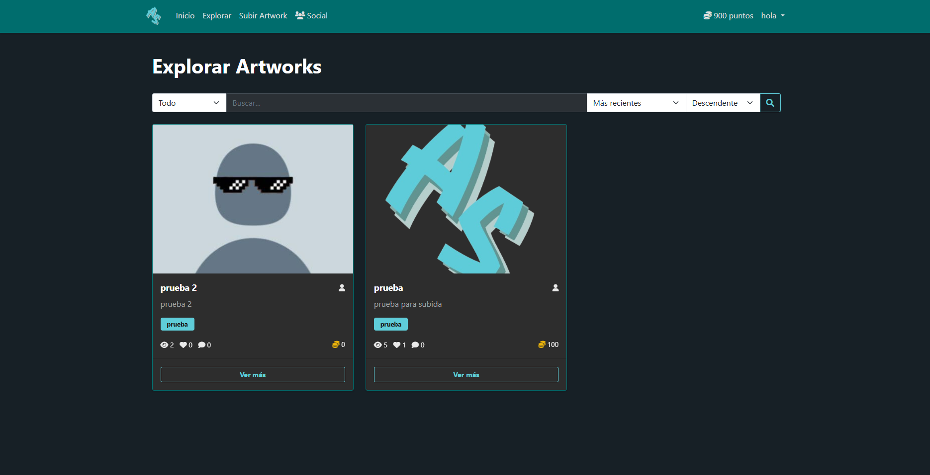

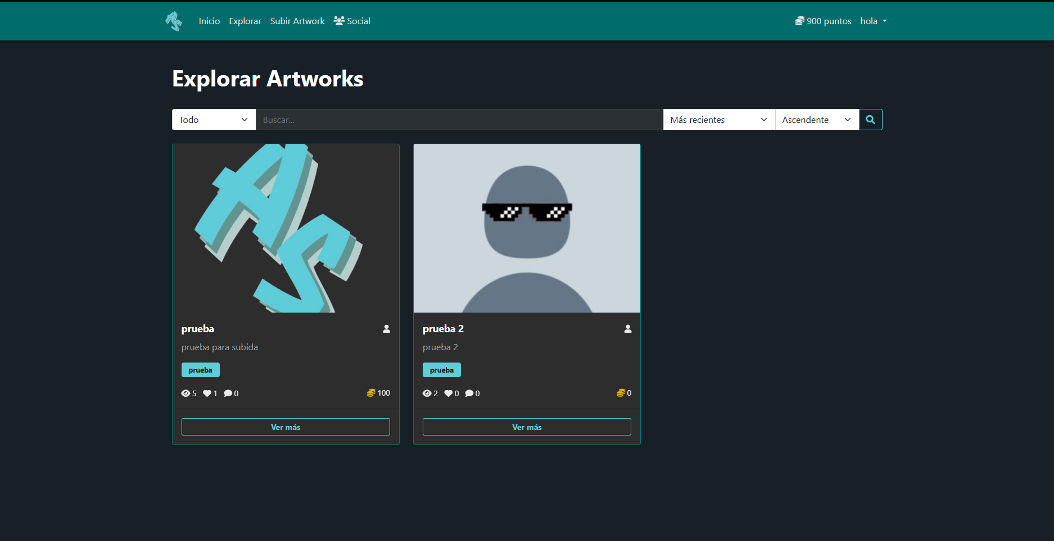

Podemos elegir si buscar por etiquetas, título o ambas. En caso de que no haya coincidencias se verá así:

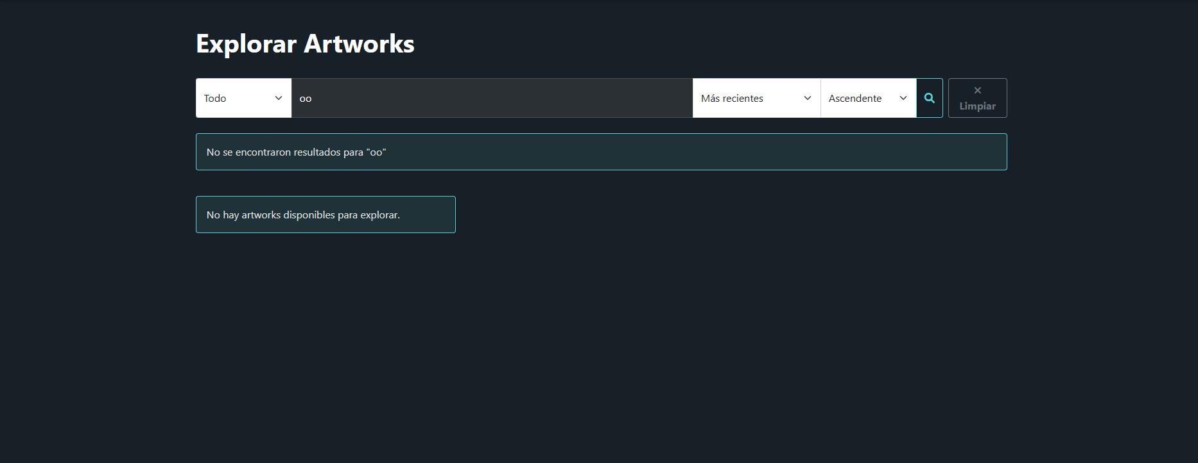

La búsqueda se reinicia con el botón de limpiar. Para aplicar los filtros es necesario darle a la lupa de buscar.

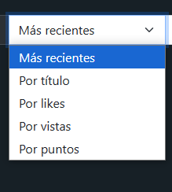Filtros disponibles:

En cuanto a los comentarios, la interfaz se ve así:

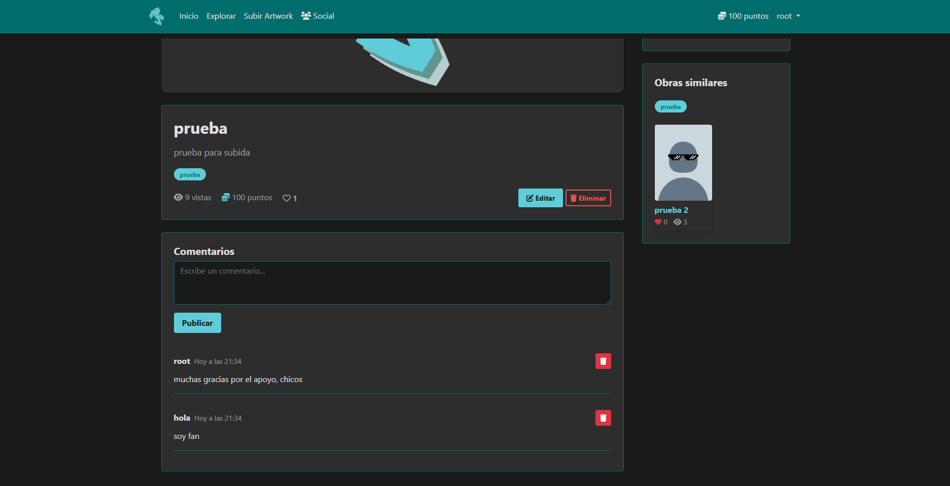

Los comentarios pueden ser eliminados por la persona que los ha puesto o por el autor del artwork.

Ahora sí, eliminamos el artwork y todas sus referencias. Tras hacerlo nos lleva a nuestro perfil actualizado sin el artwork faltante:

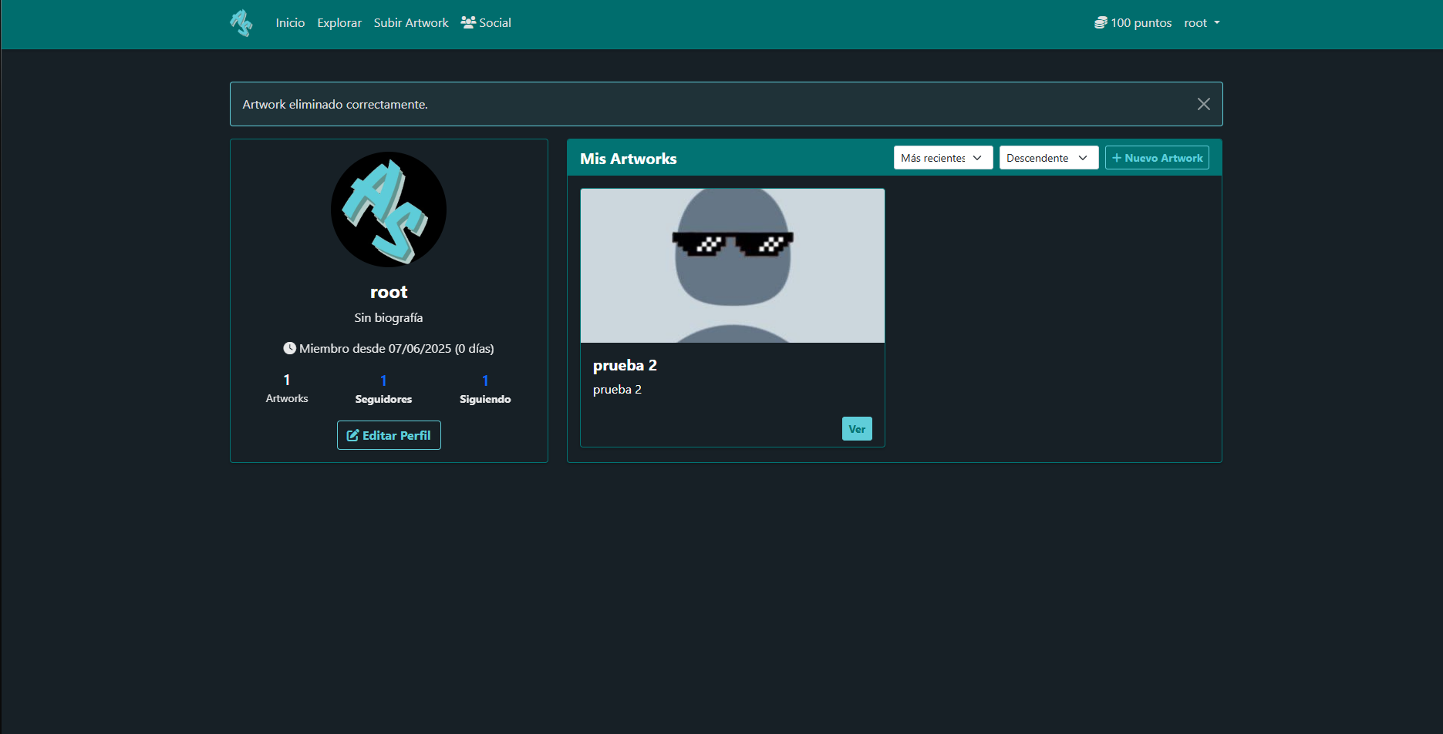

No se nos eliminan los puntos recibidos, pero sí que cambia el historial de transacciones

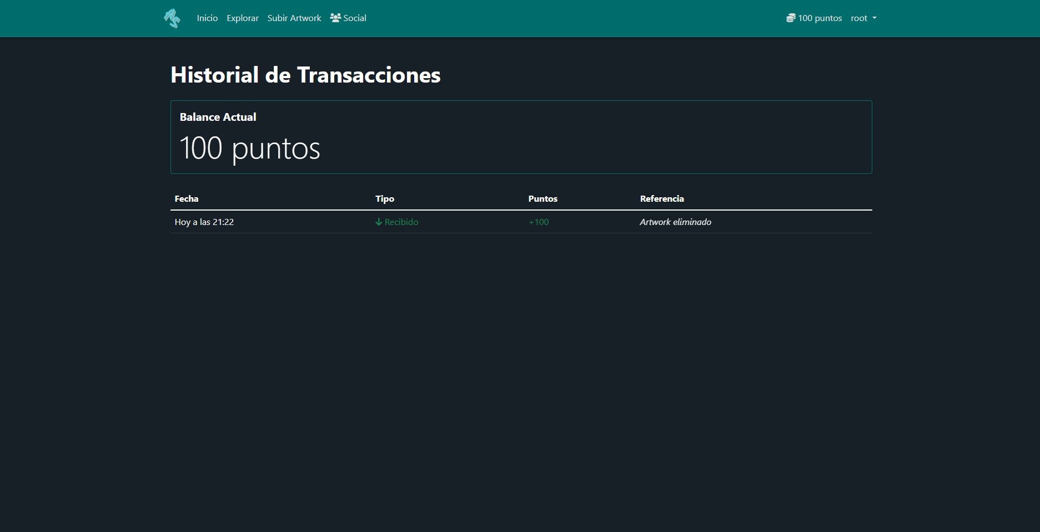

Esta pestaña se ve distinta porque no es la principal de compra de puntos, es únicamente la que muestra el historial de nuestras transacciones, accesible desde aquí:

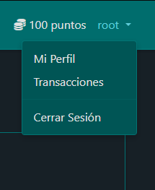

Nota: Antes de cualquier proceso de eliminación, se pide confirmación del usuario para evitar eliminaciones accidentales.

# Arquitectura del Sistema

## Entidades

### User (usuario)

Esta entidad representa a los miembros registrados en la plataforma. Al interactuar con todas las demás entidades podemos considerarla la entidad principal del sistema. Utilizamos Flask-Login para la autenticación.

|  |  |
| --- | --- |
| Atributos | |
| id | Identificador único |
| username | Nombre de usuario |
| email | Correo electrónico (validado) |
| password | Contraseña (mínimo 6 caracteres) |
| bio | Biografía del usuario |
| profile_picture | Ruta a la imagen de perfil |
| points | Puntos |
| created_at | Fecha de creación del usuario |
| following | Lista de IDs de usuarios seguidos |
| followers | Lista de IDs de seguidores |
| artworks | Lista de IDs de obras creadas |

### Artwork (obra de arte)

Esta entidad representa a las obras de arte publicadas en la plataforma. Es el contenido principal de la plataforma y aquel alrededor del cual gira esta.

|  |  |
| --- | --- |
| Atributos | |
| id | Identificador único |
| title | Título de la obra |
| description | Descripción detallada de la obra |
| image_path | Ruta a la imagen |
| author_id | ID del creador |
| tags | Lista de etiquetas |
| created_at | Fecha de creación |
| updated_at | Fecha de última actualización |
| likes | Lista de IDs de usuarios que dieron like |
| comments | Lista de IDs de comentarios |
| views | Contador de visitas |
| points_received | Puntos recibidos en donaciones |
| donors | Lista de IDs de usuarios que donaron puntos |

### Comment (comentarios)

Esta entidad representa a los comentarios de cada obra. Permite a los usuarios compartir opiniones y feedback a través de texto.

|  |  |
| --- | --- |
| Atributos | |
| id | Identificador único |
| content | Contenido del comentario |
| description | Descripción detallada de la obra |
| author_id | ID del creador |
| created_at | Fecha de creación |
| artwork_id | ID de la obra comentada |

### Message (mensaje)

Esta entidad representa los mensajes privados que los usuarios que son amigos pueden enviarse entre ellos para comunicarse.

|  |  |
| --- | --- |
| Atributos | |
| id | Identificador único |
| sender_id | ID del remitente |
| receiver_id | ID del destinatario |
| content | Contenido del mensaje |
| created_at | Fecha de envío |
| read | Estado de lectura |

### Points Transaction (transacción de puntos)

Es una entidad algo más compleja que registra todos los movimientos de puntos en la plataforma. Está hecho de esta forma debido a la complejidad del manejo, para evitar que haya problemas o inconsistencias.

|  |  |
| --- | --- |
| Atributos | |
| id | Identificador único |
| user_id | ID del usuario involucrado |
| points | Cantidad de puntos |
| type | Tipo de transacción |
| description | Descripción de la transacción |
| reference_id | ID de la obra a la que están asociados |
| created_at | Fecha de la transacción |
| Status | Estado actual |

## Diagrama de clases

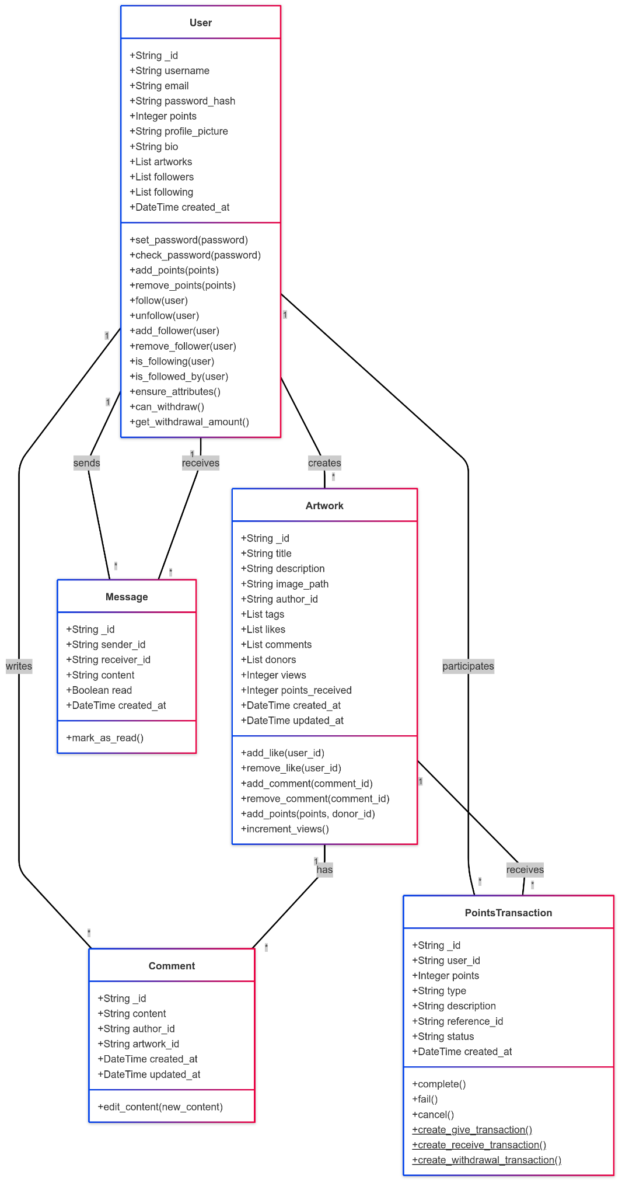

## Relaciones entre entidades

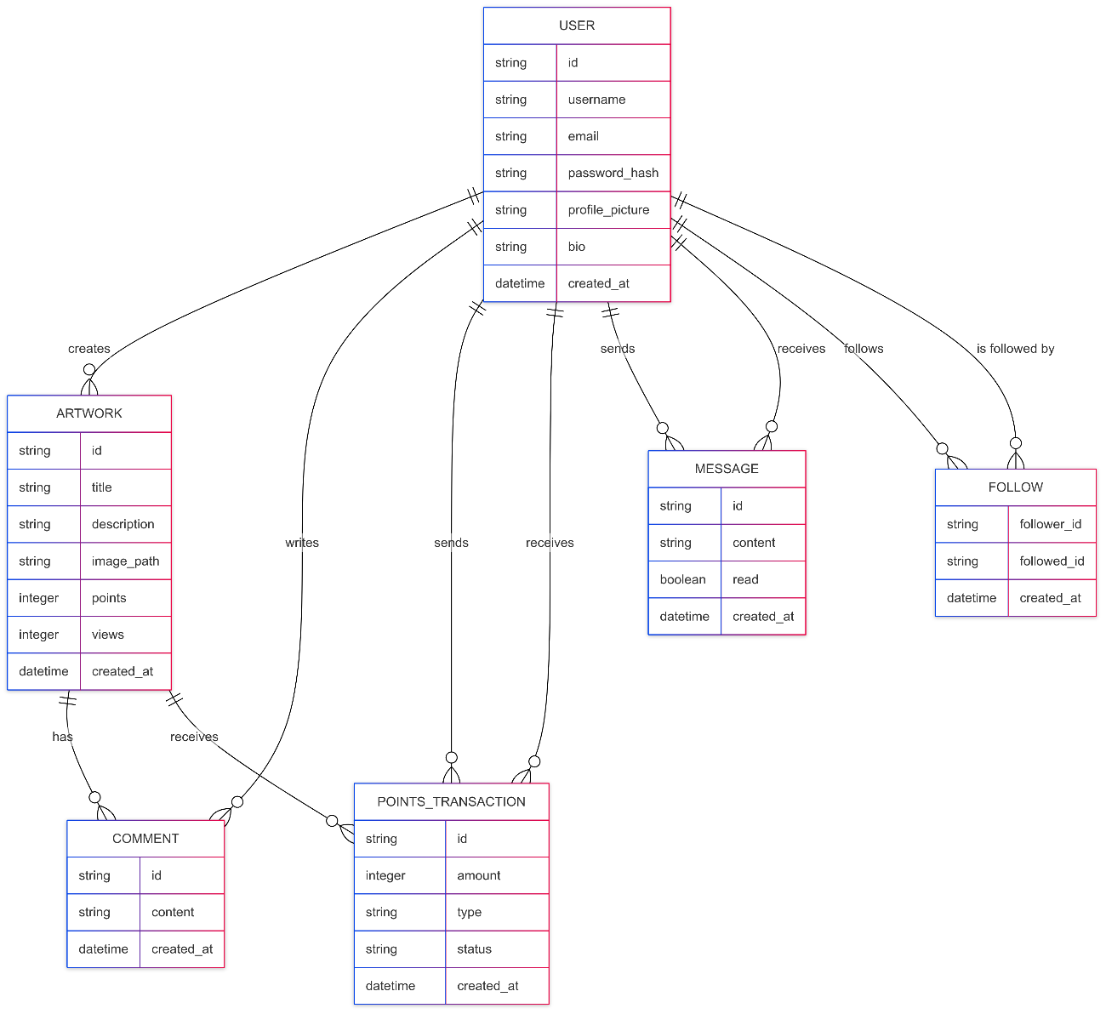

## Diagramas de flujo y secuencia

### Autenticación usuarios

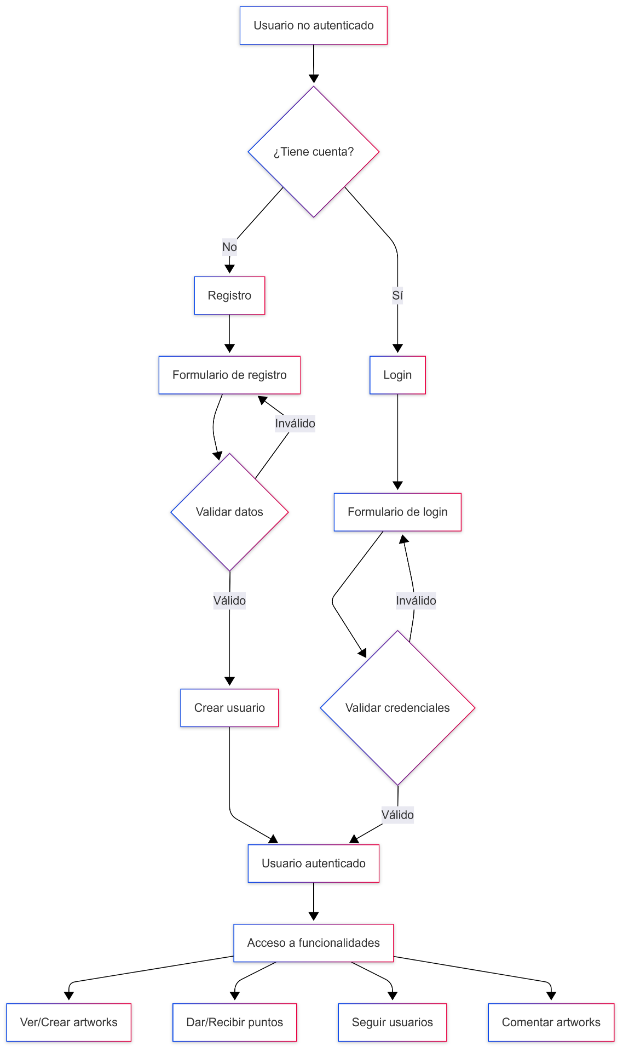

### Flujo de subida y edición de artworks

### Flujo de transacciones de puntos

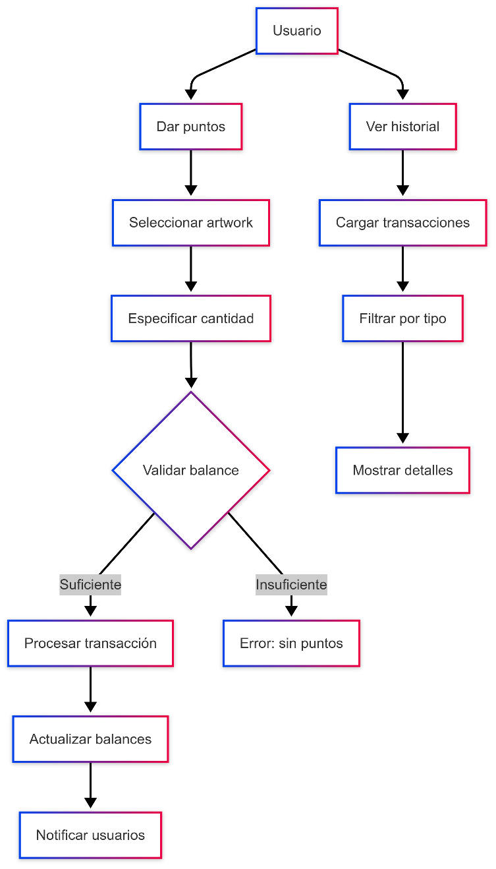

### Diagrama de secuencia de comentarios

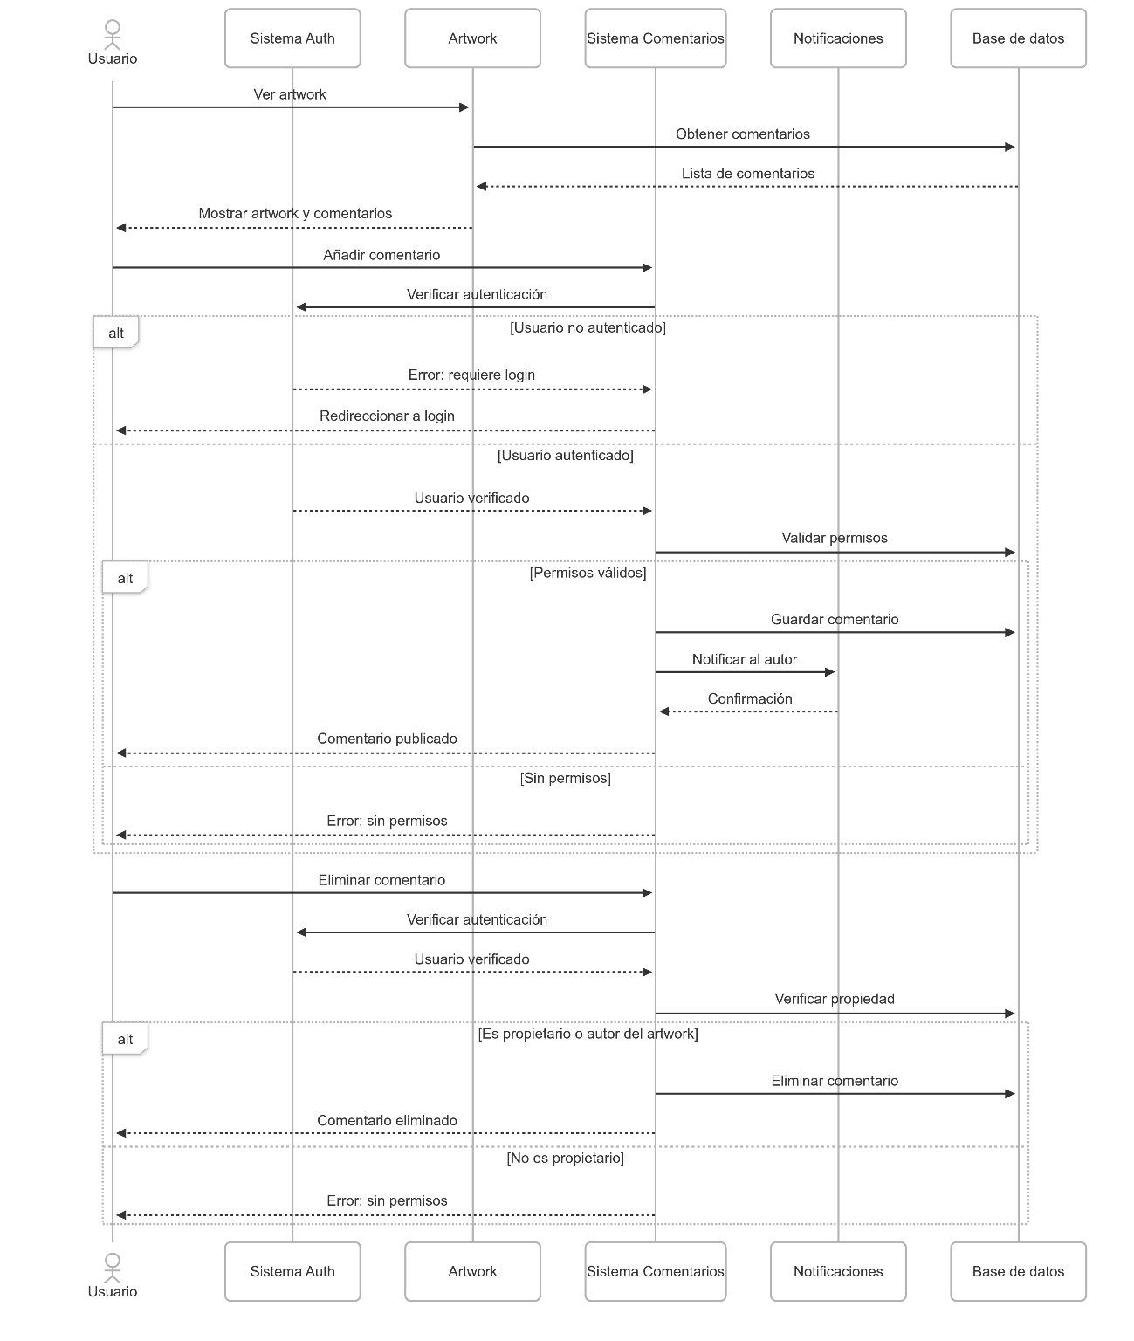

### Diagrama de secuencia de interacción social

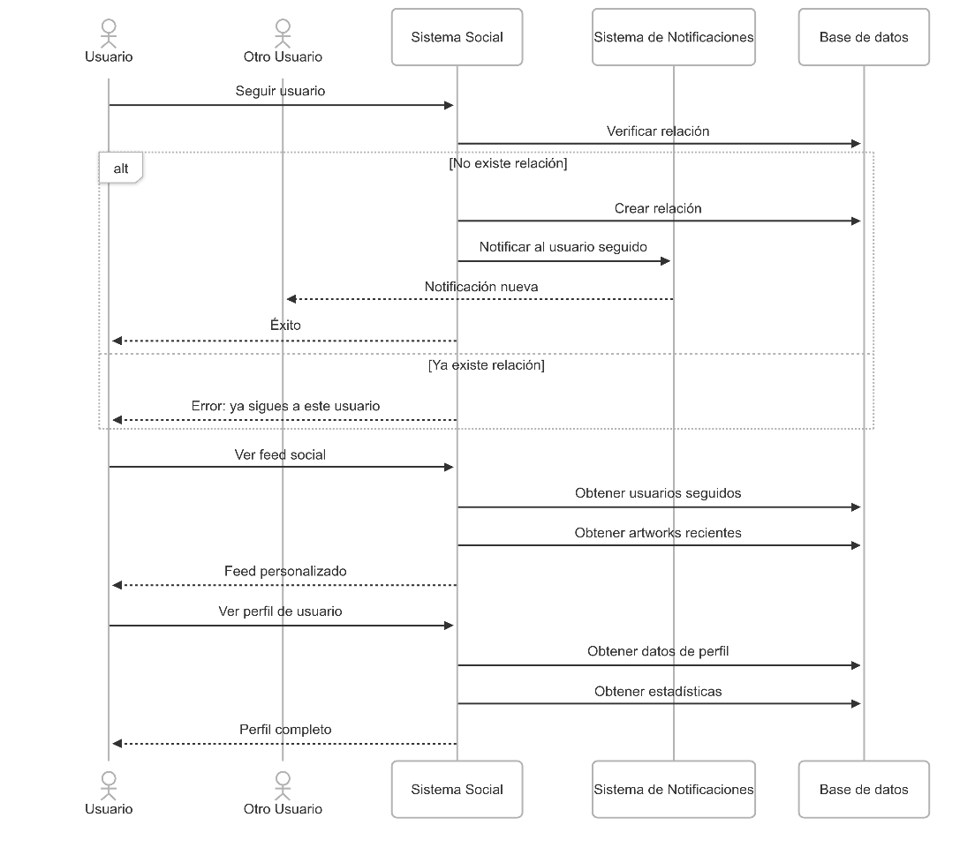

### Diagrama de secuencia de mensajería

